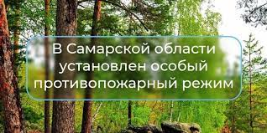

На территории Самарской области продолжается действие особого противопожарного режима, объявленного до 31 октября 2023 года с целью предотвращения пожаров и обеспечения безопасности жителей. В этот период строго запрещено разводить костры и использовать открытый огонь для приготовления пищи вне специально отведенных и оборудованных мест, сжигать мусор, листву и отходы, в том числе на садово-дачных участках. Также нельзя запускать изделия, принцип подъёма которых основан на нагревании воздуха внутри конструкции с помощью открытого огня.
Специалисты информируют, что при наступления четвертых и пятых классов пожарной опасности введут запрет на въезд транспорта и пребывание в лесах, а также проведение работ, связанных с разведением огня на территориях рядом с ними. За нарушение правил пожарной безопасности полагаются штрафы.
Федеральная кампания «Профилактика лесных пожаров» проводится в рамках национального проекта «Экология».
При возникновении чрезвычайных ситуаций необходимо звонить по единому телефону 01 или 101 (с мобильного телефона).

